Использование технологии критического мышления через чтение и письмо на уроках биологии по теме «Первая помощь»
Беспалова Л.А.
к.п.н., учитель биологии МБОУ «Лицей №8 имени академика Е.К. Федорова»,
Лекомцева А.А.,
к.б.н., учитель биологии МБОУ «Лицей №8 имени академика Е.К. Федорова»,
г. Нижний Новгород
Необходимым условием успешного обучения является заинтересованность в знаниях, развития мышления, связной речи, творческих способностей. Возникает необходимость в применении эффективных технологий, которые обеспечили бы понимание и усвоение изучаемого материала. Такую возможность даёт технология «Развития критического мышления». Технология «Развитие критического мышления через чтение и письмо» представляет собой систему конкретных методических стратегий и приемов, направленных на достижение образовательных результатов: умение работать с увеличивающимся и постоянно обновляющимся информационным потоком в разных областях знаний; умение пользоваться различными способами интегрирования информации; умение задавать вопросы, самостоятельно формулировать гипотезу; умение решать проблемы; умение вырабатывать собственное мнение на основе осмысления различного опыта, идей и представлений; умение выражать свои мысли (устно и письменно) ясно, уверенно и корректно по отношению к окружающим;
Существует множество приемов развития критического мышления. Среди них кластер, «Fishбоун»,«Инсерт», «Эссе»,«ПОПС»,«RAFT»,«Синквейн» и многие другие
Рассмотрим некоторые из них на конкретных примерах.
1.Прием «Кластер»
Кластер – это способ графического изображения информации, предоставляющий возможность наглядно продемонстрировать алгоритм мыслительных процессов по изучаемой тематике.
Например,кластер «Универсальная схема оказания первой помощи».Учащемуся предлагаются заранее подготовленные карточки для работы или на парте, или на доске при помощи магнитов. Задача ученика составить кластер из определений, действий, словосочетаний, указанных на карточках по данной теме. Данный кластер может быть предложен как для индивидуальной работы, так и в работе в парах и небольших группах учеников (рис. 1).
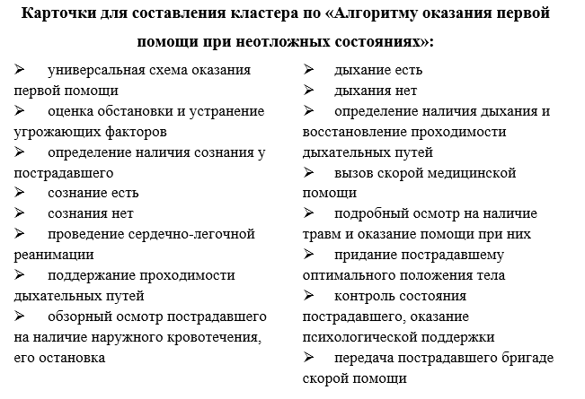
Рис. 1. Карточки для составления кластера по «Алгоритму оказания первой помощи при неотложных состояниях»
2. Прием «Синквейн»
«Синквейн» в переводе с французского «пятистишье». Данный прием эффективно используется для систематизации и обобщения информационного материала, категоризации понятий и терминов и предполагает составление обучающимся пяти строк из нерифмованных фраз или словосочетаний.
В разделе «Первая помощь» использование приема «синквейн» показало его эффективность как инструмента для обобщения сложной информации на этапах закрепления нового материала, как средства обратной связи для оценивания уровня осознанности и понимания встречающихся терминов в общем перечне анатомо-физиологических и медицинских понятий, как способа развития творческого потенциала и личностного раскрепощения при изучении сложной информации.
Например:
1.Жгут
2.Резиновый, атраватический
3.Останавливает, пережимает, спасает
4. Помогает спасти жизнь пострадавшему
5.Средство
3. Прием «RAFT»
Суть технологии заключается в оформлении письменного текста любого жанра (рассказа, стихотворения, басни, лозунгов, доклада и др.) в рамках заданной темы, но с разных ролевых позиций (например, в разделе «Первая помощь» могут быть роли пострадавшего, спасателя, очевидца происшествия, диспетчера скорой помощи).Аббревиатура «RAFT» возникла по первым буквам четырех слов:R — role (роль) - определение и выбор ролей; A — audience – аудитория - выяснение аудитории, которой предназначен текст; F — format – форма - выбор жанра, формы повествования; T — topic – тема - выбор тематики, определение, о чем будет текст, какие основные идеи будут раскрыты в нем.
Учитель предварительно должен провести с обучающимися инструктаж и подчеркнуть тот момент, что каждый из них должен участвовать во всех четырех этапах приема. Далее провести мозговой штурм или прием ассоциаций для активизации учащихся по изучаемой теме. На данном этапе либо сам учитель, либо дети предлагают самые разнообразные социальные роли в рассматриваемом событии. При этом в первую колонку заносятся все предложения (лучше не меньше 4-5 позиций). Например, во время боевого сражения могут быть роли командиров отрядов, пострадавших (раненых), спасателей по оказанию первой помощи, нападающих и т.д. При рассмотрении несчастного случая в школе можно предложить роли директора образовательной организации, завуча, учителя, пострадавшего ребенка, одноклассников, охранника и др. Таким образом, класс разбивается на группы, каждая из которых выбирает определенную роль.
Следующий шаг в технологии приема «RAFT» это выяснение аудитории, для которой будет составляться текст от каждого персонажа, определенного на предыдущем этапе урока. Например, текст может быть предназначен для организации, родителей, очевидцев происшествия, для всех обучающихся, для посетителей какого-то общественного места, для любого гражданина РФ. После этого определения на доске или плакате заполняется вторая колонка.
Важный этап урока, когда происходит выбор жанра, в котором будет сочиняться текст, предназначенный для соответствующей группы слушателей. Выше уже указывались примеры форм повествования (рассказ, стихотворение, басня, лозунг, доклад, памятка и др.) Все это заносится в третьей колонке. Когда тексты будут готовы, зачитываются и представляются либо один, либо все, либо ряд примеров от каждой ролевой группы. Защита рабочих текстов производится по желанию или по жребию.
Это этап рефлексии, когда дети-участники обсуждают новую услышанную информацию, сравнивают ее с имеющимся жизненным опытом, анализируют предъявляемые факты. Именно в этот промежуток времени происходит развитие коммуникативных навыков обучающихся: письменная и устная речь, умение задавать вопросы, отвечать на них, запрашивать уточняющую информацию, сочувствовать и сопереживать при возникновении несчастного случая, делиться мнениями, рассуждать и аргументировать. В последней колонке фиксируются главные идеи текста, основные мысли, главные выводы.
После данной работы необходимо еще раз осмыслить полученную информацию, поэтому учитель предлагает работу с учебником или дополнительным материалом, наглядными средствами (вырезками из статей, фотографиями, слайдами и аудиофайлами). Обучающиеся делают пометки в тетради, небольшие записи, замечания к своим текстам.
Каждый прием и стратегия в критическом мышлении имеет своей целью раскрыть творческий потенциал учащихся.Комбинирование приемов помогает достичь и конечную цель применения технологии ЧПКМ – научить детей применять эту технологию самостоятельно, чтобы они могли стать независимыми и грамотными мыслителями и с удовольствием учились в течение всей жизни.

Список литературы:
- Бутенко А.В., Ходос Е.А. Критическое мышление: метод, теория, практика. Учеб.-метод. Пособие. М.: Мирос, 2002.
- Гладышева О.С. Здоровьесберегающие аспекты использования технологии развития критического мышления на уроках химии. / О.С. Гладышева, М.А. Гуляйкина // «Современные образховательные тьехнологии: доводы в пользу активных форм» г. Новосибирск. – 2013. – С.141-151.
- Камерилова Г.С. Система приемов технологии развития критического мышления через чтение и письмо в предпрофильном элективном курсе / Г.С. Камерилова, О.Н. Медникова // Экологические проблемы и пути их решения: естественнонаучные и социокультурные аспекты. – Материалы молодежной межрегиональной научно-практической конференции студентов, магистрантов и аспирантов. – Нижний Новгород. – 2014. – С.84-86.

